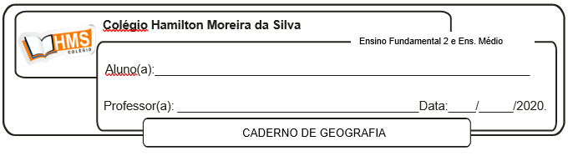

**Exercícios pág. 92 (nº 1 ao 5)**

1. a) Verdadeira.

b) Falsa. Uma das características do agronegócio é a utilização de alta tecnologia no seu processo produtivo.

c) Falsa. A agropecuária familiar não recebe grandes financiamentos e sua produção é voltada principalmente para o abastecimento do mercado interno.

d) Verdadeira.

2. As desigualdades no campo, decorrentes da concentração fundiária herdada do período colonial e enraizada no sistema político e econômico brasileiro.

3. Viabilizam os fluxos de informação e circulação de matérias-primas, mercadorias, tecnologia, capitais e pessoas.

4. No Brasil os desafios relacionados às redes de transporte consistem na diversificação dos modais e na melhoria nas condições das estradas, portos, aeroportos e ferrovias.

5. Sim. A desigualdade no acesso aos meios de comunicação fica evidente quando observamos, por exemplo, os dados referentes à utilização de internet e de telefonia móvel entre as regiões do país. No Centro-Sul, esse acesso é maior, o que revela uma desigual distribuição desse serviço pelo território brasileiro.